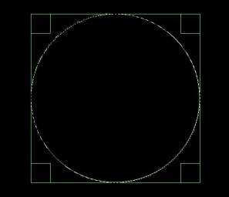**Домашнє завдання. Робота з шарами. Ефект підсвітлення**

1. Створіть новий документ розміром 800 × 600. Фон зробіть чорним.

2. Створіть новий шар і назвіть його «circle 1».

3. Візьміть інструмент «Еліптичне виділення» і намалюйте коло в центрі полотна.

4. Поміняйте на панелі інструментів колір фону на білий.

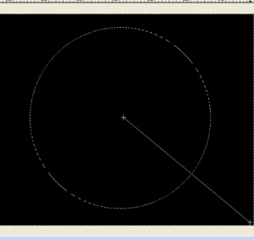5. Тепер візьміть інструмент «Градієнт» (значок градієнтна заливка) і в його налаштуваннях (нижня частина панелі інструментів) вкажіть

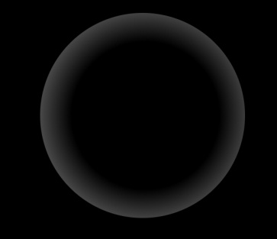a. тип градієнта радіальний, зсув 30, сам градієнт встановіть «Основний в прозорий» і розгорніть його стрілочкою праворуч (у рядку градієнт). Застосуйте градієнт до зображення так:

У результаті вийти повинно щось на зразок цього:

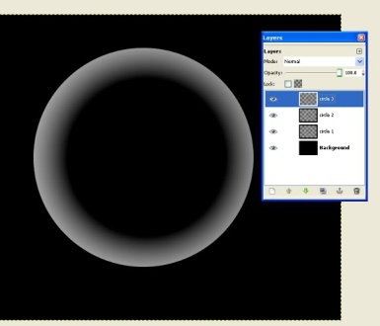6. Зробіть 2 дубліката шару з колом і називаємо їх «circle 2» і «cirle 3». Шар - Створити копію шару. Клацніть на панель інструментів Шари і натисніть праву кнопку миші щоб перейменувати шар, виберіть змінити атрибути шару.

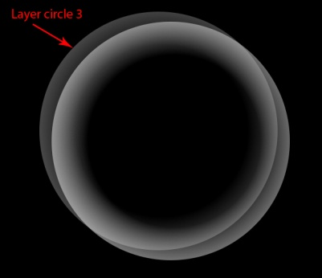7. Пересуньте шари. Беремо шар «circle 3» і пересуваємо його вліво і вгору. Для цього натисніть на панелі інструментів значок переміщення, в опціях, що розкрилися, знизу відзначте перемістити активний шар.

 8. Створіть дублікат цього шару і зробіть, як показано на малюнку праворуч. Отриманий шар перейменуйте в   
«circle 4».

 9. Зробіть теж саме з шаром «circle 2», дублікат шару перейменуйте в «circle 5». Рухайте шар вправо і вниз.

10. Тепер потрібно змінити режим змішування на всіх п'яти шарах. Встановіть режим змішування «Екран». Для цього перейдіть на панель шари і перемикаючись з шару на шар виставите Режим Екран.

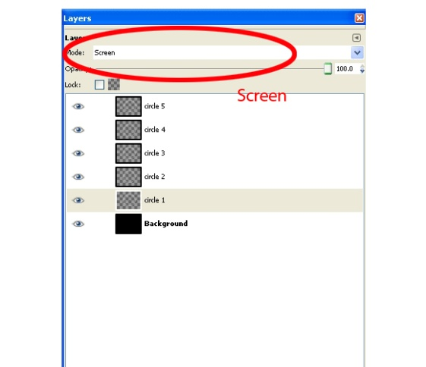

11. Створіть дублікат шару «circle 5» і перейменуйте його в «circle 6». Пересуньте шар вгору і вліво, як на малюнку нижче.

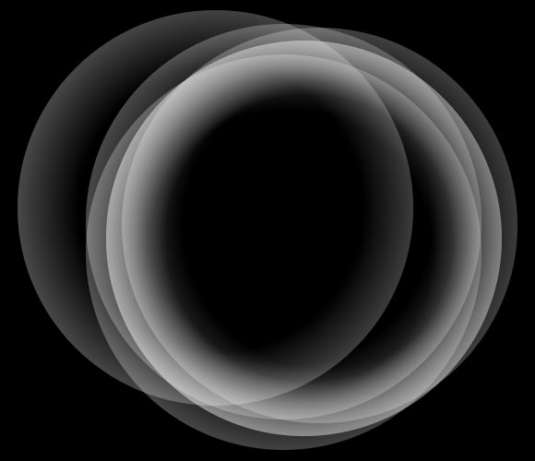

12. Поміняйте режим змішування на «Перекриття».

13. Створіть дві дубліката шару «circle 6» і перемістіть їх нагору. У результаті повинно вийти 8 шарів.

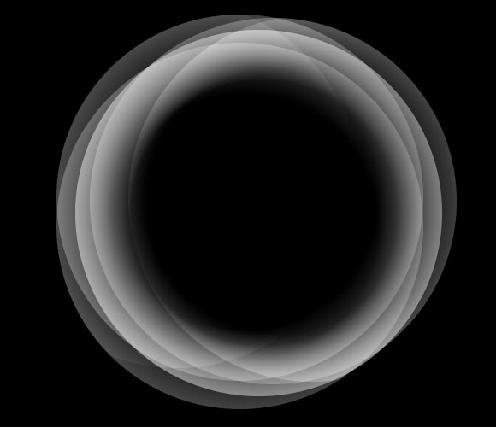

 14. Створіть ще один шар і назвіть його «gradient».

15. Візьміть інструмент "Градієнт» (градієнтна заливка). Встановіть темно-синій колір (Deep Sea), непрозрачночть повинна бути 100%, тип градієнта - «Лінійний», а зміщення = 0 (всі налаштування виконуються в нижній частині панелі інструментів. Застосуйте градієнт до нового шару:

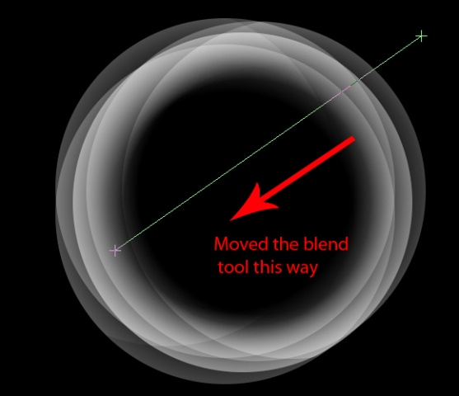

16. Змініть режим змішування на «Перекриття» (на панелі шари).

17. Створіть дублікат шару «gradient» і понизьте непрозорість шару до 60%.

18. Тепер створюємо шар. Назвемо його «reverse gradient». Встановіть шару режим змішування «Перекриття». Застосовуємо градієнт в такому напрямку:

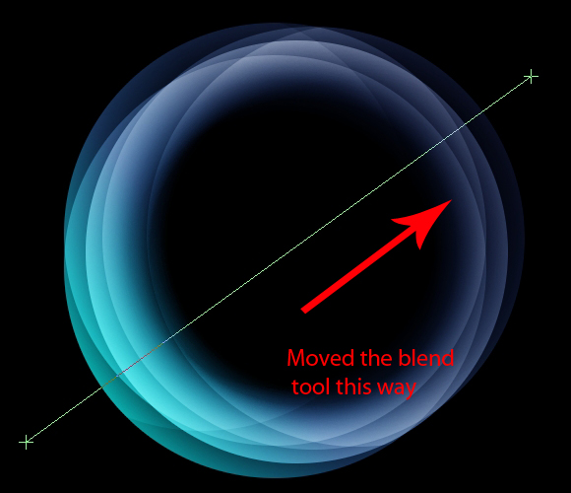

19. Створюємо новий шар під назвою «light».

20. За допомогою еліптичне виділення створюємо маленький кружок і заливаємо його білим кольором.

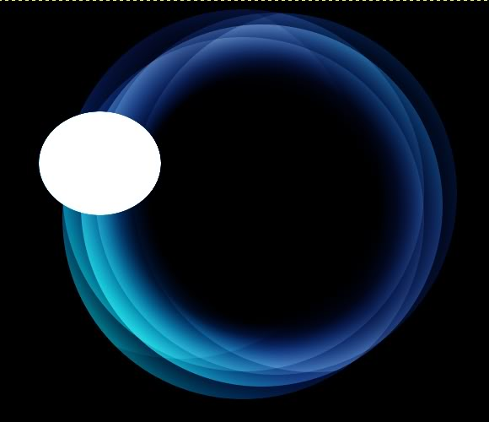

21. Застосовуємо фільтр «Гаусове розмивання» (Фільтри - Розмивання - Гаусове розмивання) з параметрами 60px.

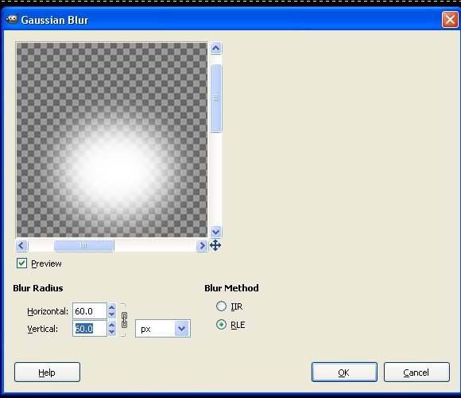

22. Створіть кілька дублікатів шару і розмістіть там, де хочете підсвітити зображення. Після цього поміняйте на шарах зі світлом режим змішування на «Розсіяний світло».

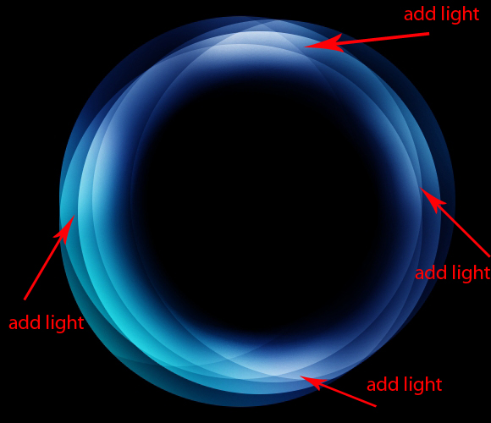

23. Після цього можете «пограти» з налаштуванням непрозорості шарів. В результаті, у автора вийшло так:

